1.Smooth&Sharpening

(a).

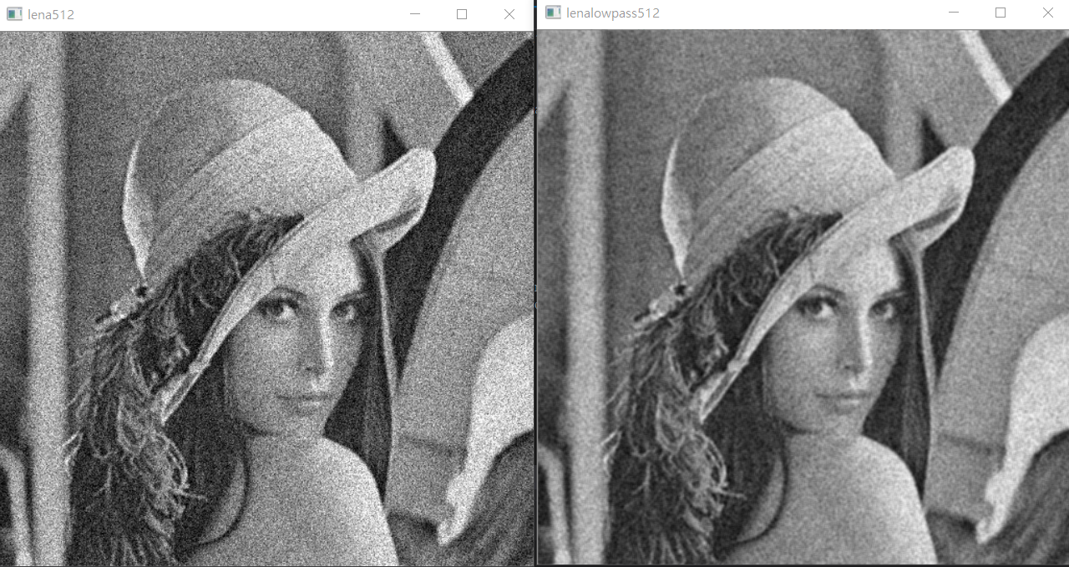

討論:左邊的是原圖，右邊的是用低通濾波器濾一次的影像，可以看出透過低通濾波器讓原圖變得比較模糊。至於邊界的部分我是使用鏡像來解決邊界問題，創造一個514\*514的矩陣並將0行0列512行512列作鏡像。

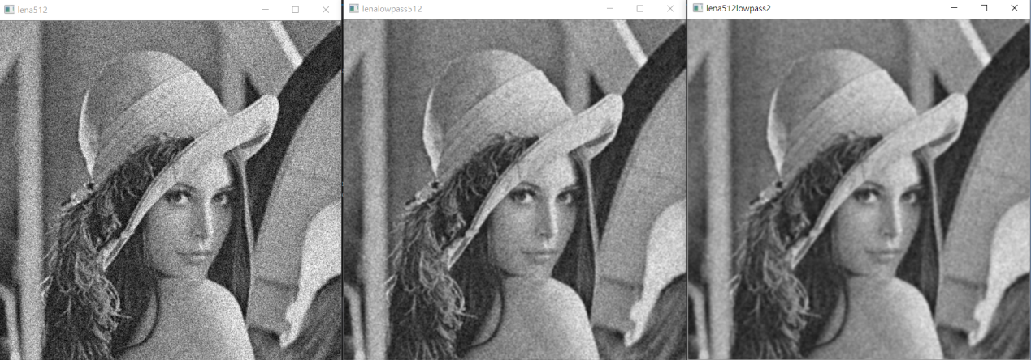

從左到右為原圖、濾一次、濾二次的圖，可以看出有越來越模糊的趨勢，原圖上面的顆粒點也漸漸消失。

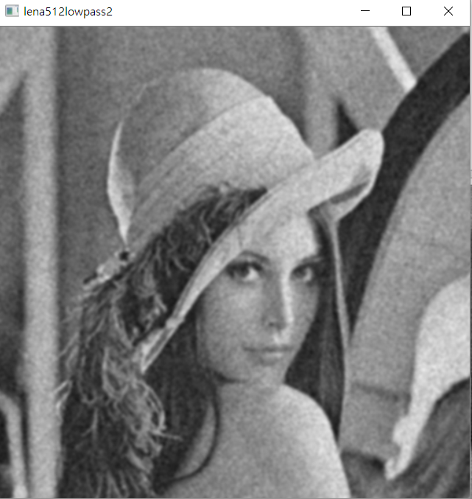

由低通濾波器濾兩次的圖。

(b)

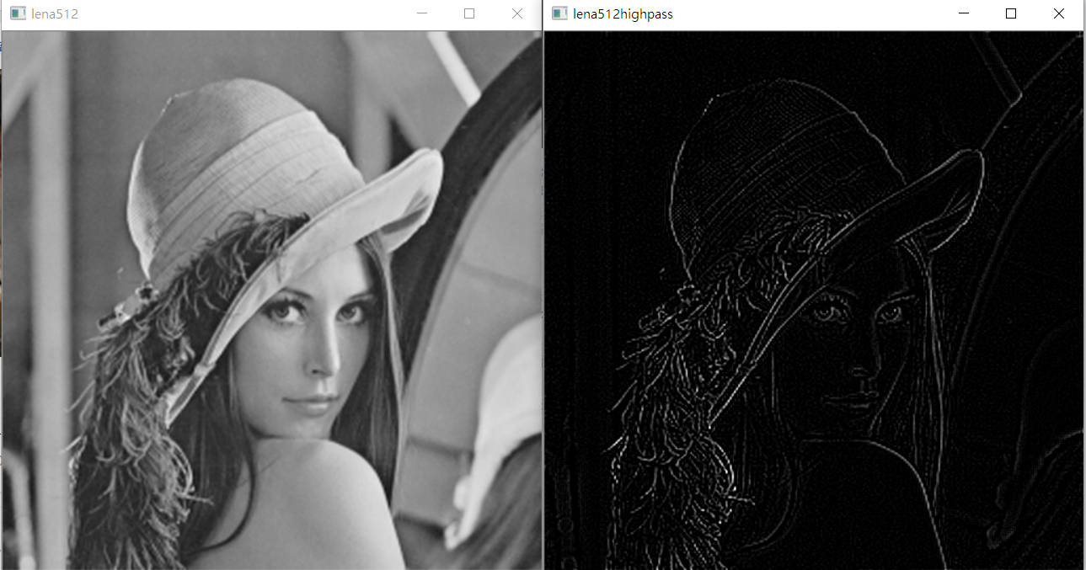

討論:左圖為原圖，右圖為使用高通濾波器一次的圖。高通濾波器為強化物體的邊緣位置，因此可以看出右圖的輪廓被凸顯出來。至於邊界的部分我是使用鏡像來解決邊界問題，創造一個514\*514的矩陣並將0行0列512行512列作鏡像。

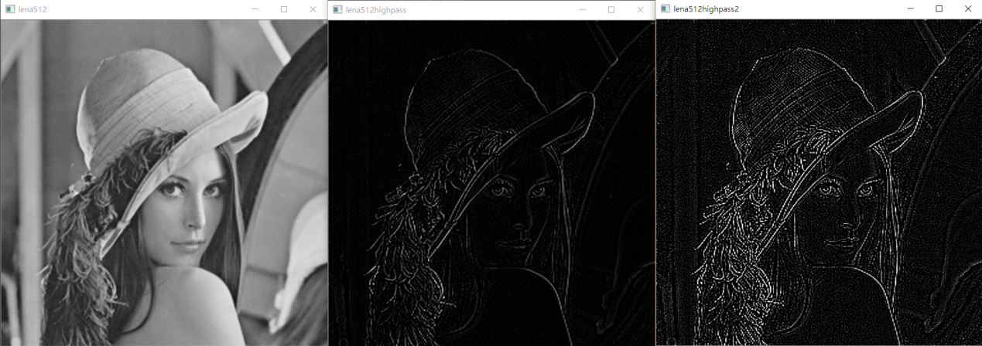

左圖到右圖為原圖、濾一次、濾兩次，可以看出圖片的輪廓越來越明顯，物體的邊緣一直被強化。

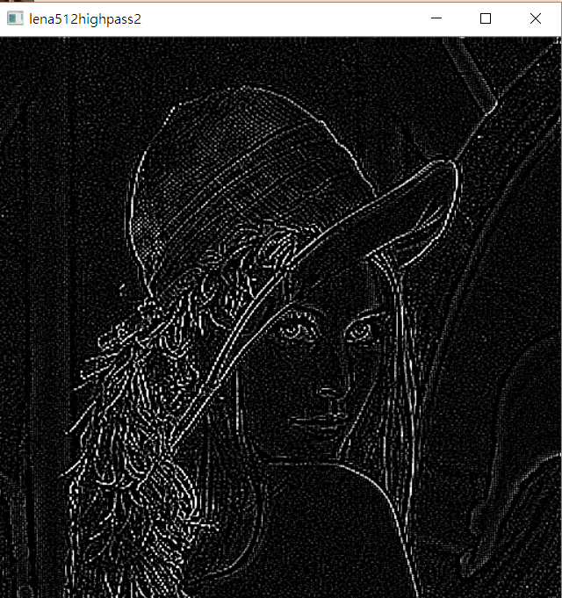

由高通濾波器濾兩次的圖。

(c)

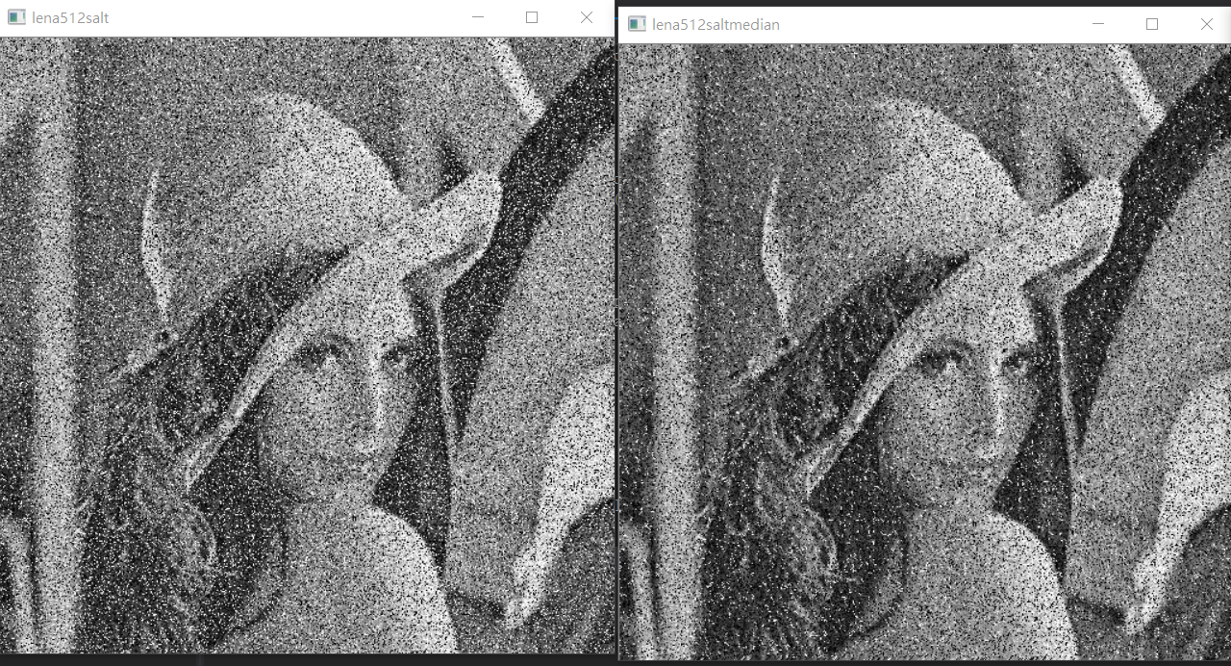

討論:左圖為原圖，右圖為中值濾波器，可以將高頻雜訊去除，但又能保持邊緣的強化，因此可以看到salt&pepper的現象有改善。至於邊界的部分我是使用鏡像來解決邊界問題，創造一個514\*514的矩陣並將0行0列512行512列作鏡像。

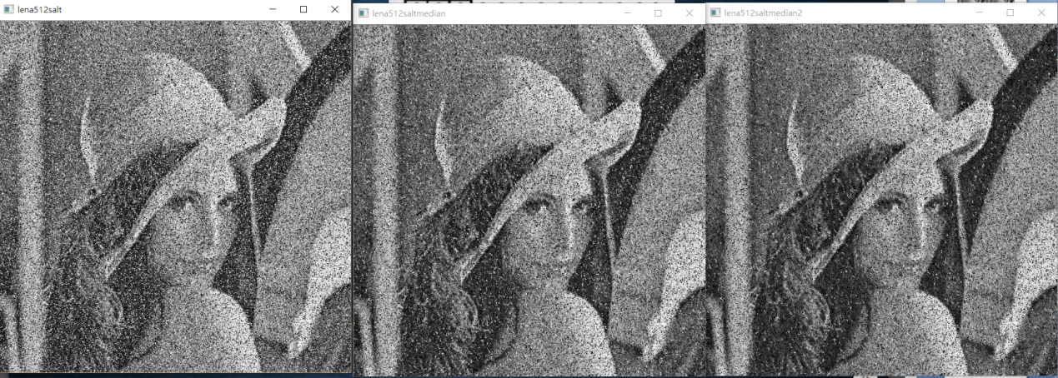

左圖到右圖為原圖、濾一次、濾兩次的圖，可以看出salt&pepper的現象越來越有改善。

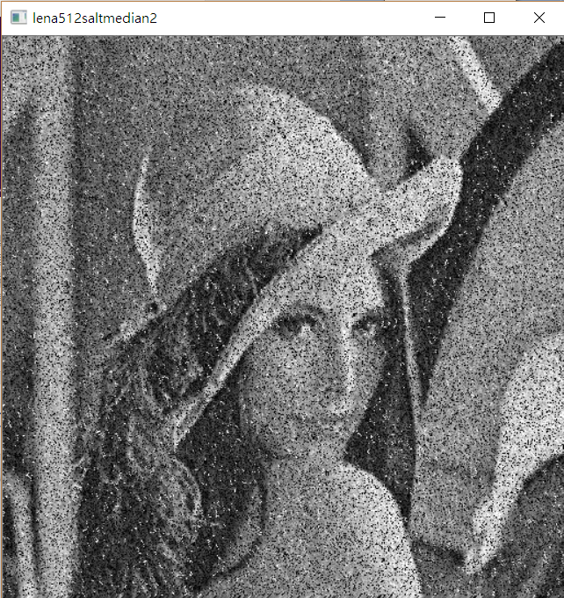

Median filter濾兩次的圖。

2

(a)

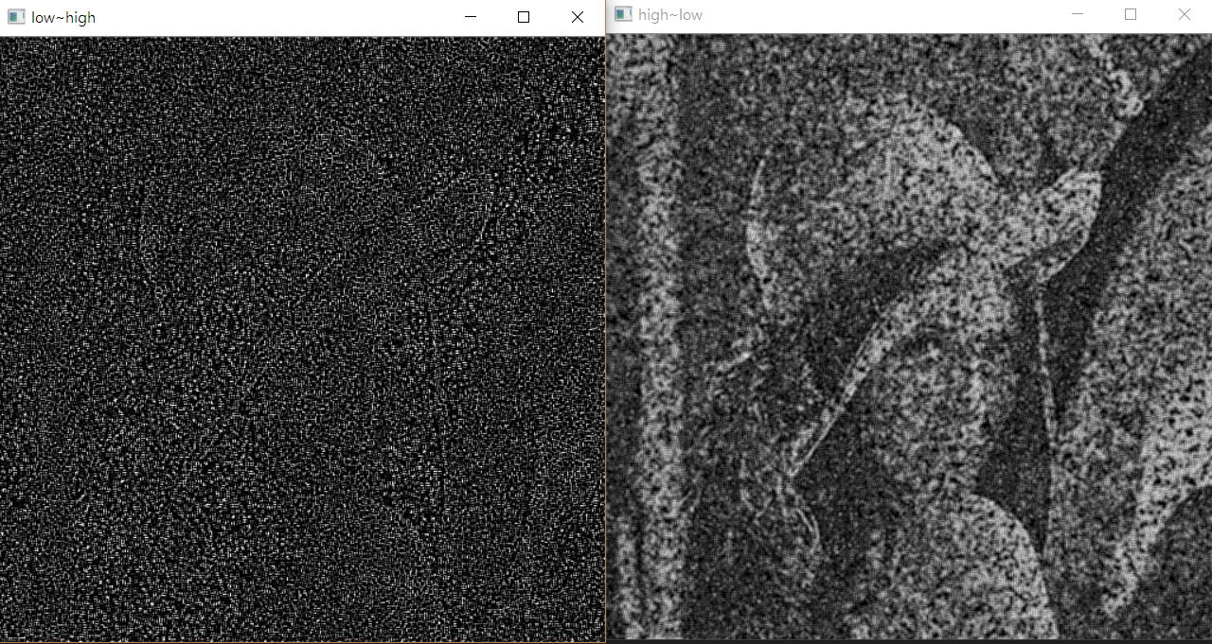

討論:左圖為(i)，右圖為(ii)，(i)先做lowpass因此圖片被模糊化了，在做highpass後，因物體已經被模糊了，所以物體邊緣也比較難找出來難以被強化。而(ii)則是先強化物體邊緣的銳度在模糊，因此產生了(ii)。

(b)

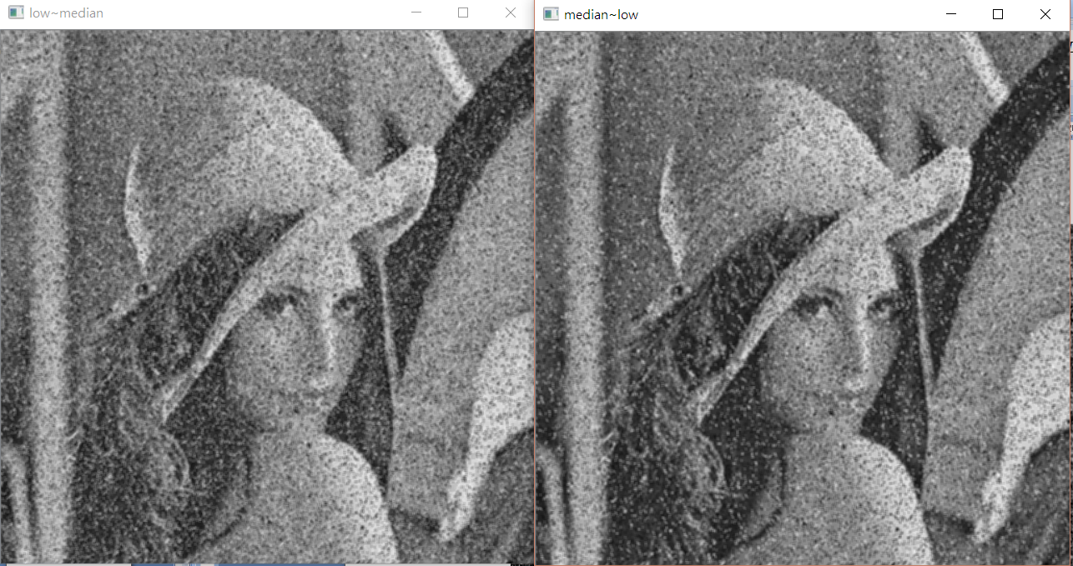

討論:左圖為(i)，右圖為(ii)，(i)先模糊因此中值濾波器較難去除salt&pepper現象，而(ii)則是先使用中值濾波器將salt&pepper現象做改善後再用低通濾波器做模糊化。